В стране озер
Активно-познавательные приключения на байдарке, на велосипеде, на джипе. В свободное время рыболовля, купание, пляжные игры в волейбол и футбол... Восстановите свои силы в "стране" озер - Национальном природном парке "Шацкие озера"!
В этом туре гарантируем хорошие впечатления, прекрасные кадры для фотографий, встречи с новыми друзьями!

Пятница
Прибытие в Ковель до 06:20 (поезд из Киева № 097К). Встреча с гидом на железнодорожном вокзале. Выезд в национальный парк "Шацкие озера". Поселение на базе отдыха (номера двух/трехместные с удобствами).

Завтрак.

Далее экскурсия на байдарках "Полесские джунгли". Маршрут: озеро Перемут - озеро Луки - озеро Свитязь, продолжительность 3,5 - 4 часа.

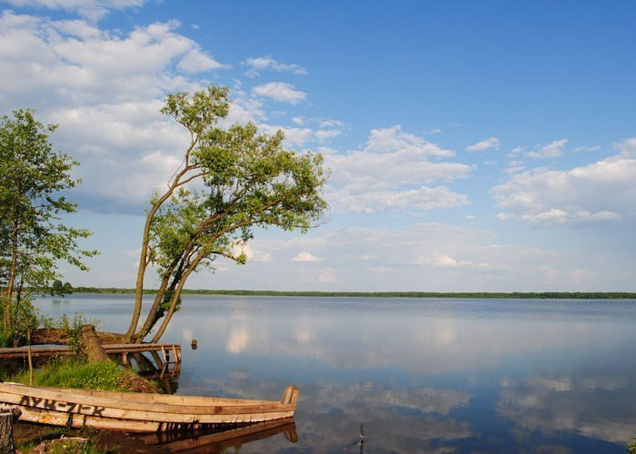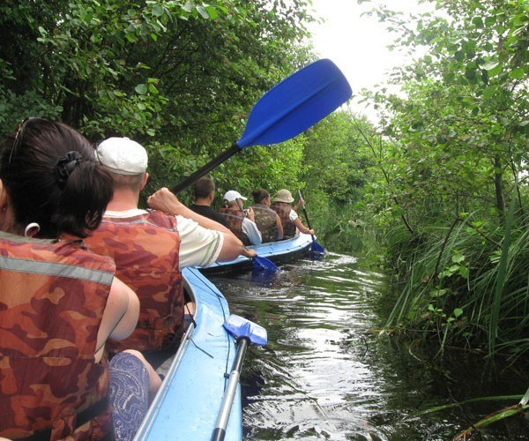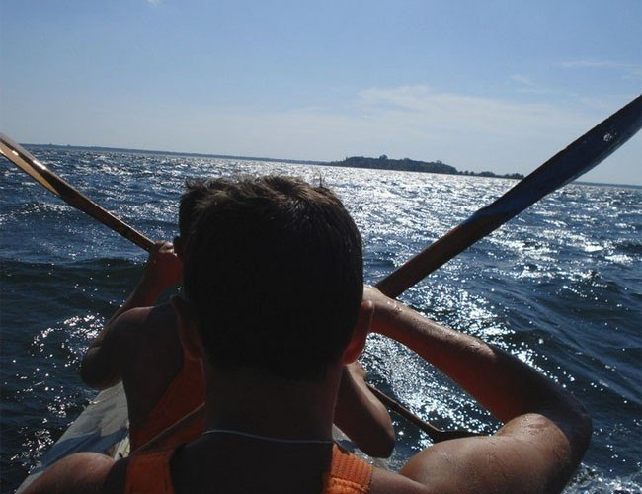

Девственные уголки природы всегда привлекали к себе путешественников: искателей приключений и романтики. Одним из таких уголков на территории Шацкого поозерья это озера Луки и Перемут. Именно эти озера облюбовали мигрирующие водоплавающие птицы, ведь они находятся как раз на пути их сезонных перелетов. Путешествуя этими водными плесами Вы сможете ближе узнать мир природы, познакомиться с его обитателями:
лебедями, чайками, разнообразными дикими утками, серыми и белыми цаплями и многими другими представителями пернатого мира. Сама озерная система является уникальной - водоемы соединены между собой узким естественным каналом, а окружающие ландшафты поражают своей девственностью и загадочностью.

Возвращение на базу. Свободное время (рыбалка, купание, отдых).

Суббота
Завтрак на базе отдыха.

Экскурсия на велосипедах "Велоралли". Марштут: пгт. Шацк - оз. Свитязь (ур. Гряда) - оз. Соминец - оз. Карасинец - оз. Люцимер (пгт. Шацк) - оз. Черное Большое (пгт. Шацк). Продолжительность 4 часа.

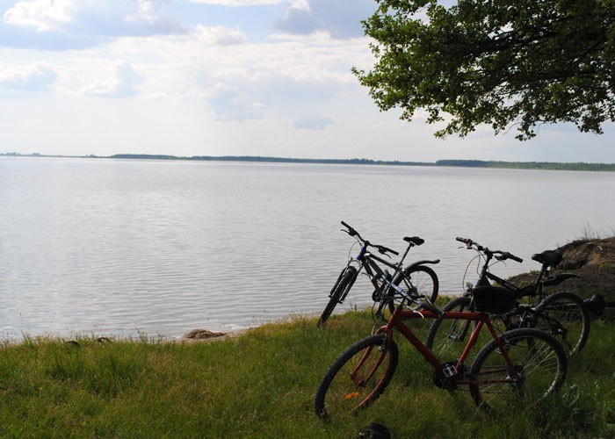 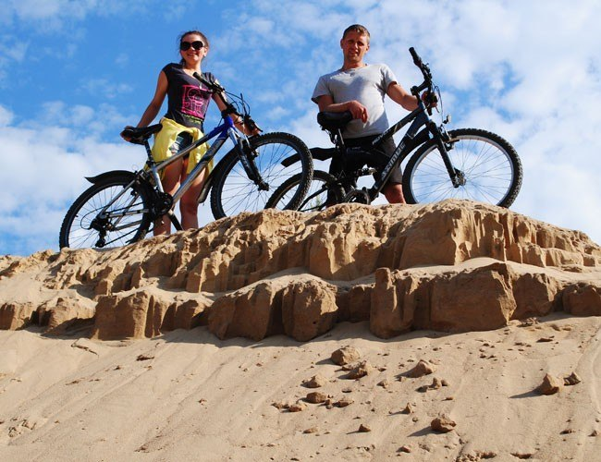 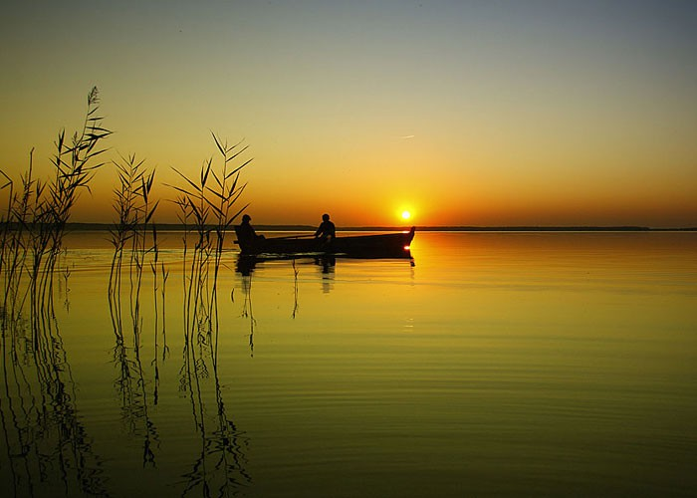
Хотите почувствовать себя настоящим гонщиком? Тогда поехали! Поедем лесными дорожками. Кроме того, Вы окажетесь в небольшой местной пустыне. Вот здесь и пригодится набранная в бутылку вода с лесного колодца, где, кстати, вода по качеству лучше чем в Оконских источниках (соответствующий сертификат санэпидемстанции прилагается:).

Возвращение на базу. Свободное время на отдых.

Вечерня рыбалка. Наверняка каждый из Вас хоть раз в жизни пробовал заниматься ловлей рыбы, попробуйте словить свою "золотую рыбку" и на Щацких озерах. Всего в озерах национального парка встречается 31 вид рыб. Это и знаменитый угорь, и судак, и щука, и карп, карась, лещ, окунь, сом и канадский сомик и многие другие. Что поймаете Вы - будет зависеть от умения (основные азы покажет инструктор) и везения:)

Воскресенье
Завтрак на базе отдыха.

Практика "Фридайвинг" - это умение нырять под воду без кислородных балоновов, в дословном переводе "свободное ныряние". После таких подводных приключений - страх воды отступить навсегда. Этот актив не ограничен возрастом.

Возвращение на базу. Время на отдых. Выселение с номеров. Трансфер в Ковель. По дороге сделаем остановку для покупки сувениров на память о чудесном месте - Шацкие озера.

Отправление к Ковеля домой (поезд в Киев № 098, отправление в 20:20).

В стоимость включено:
● трансфер вокзал - база отдыха - вокзал;
● проживание 3 дня/2 ночи (номера с удобствами);
● экскурсия "Полесские джунгли", "Велоралли", "Фридайвинг";
● рыбацкие снасти;
● питание: 3 завтрака;
● страховка.

Возможные доп. расходы:
● проезд на поезде/автобусе в Ковель (до 110 грн в одну сторону билет)
● дополнительно питание;
● личные расходы.

Тип размещения | DBL | SNGL | Ребенок до 12 лет
Стоимость тура в грн/чел. | 1450 | 1700 | 1250
DBL - двухместное размещение;
SNGL - одноместное размещение.

